

**РФ РД Буйнакский район**

**МКОУ «АРАХКЕНТСКАЯ СОШ»**

_________________________________________

**РД Буйнакский район с. Арахкент 368204**

**План**

**проведения мероприятий по реализации РЦП**

**«Противодействие экстремизму и терроризму Республике Дагестан »**

**в МКОУ «Арахкентская СОШ» за 2018-19 учебный год 4 квартал.**

|  |  |  |  |  |  |  |
| --- | --- | --- | --- | --- | --- | --- |
| **№** | **Мероприятия** | **Класс** | **Всего уч-ся** | **Сроки** | **Ответственный** | **Пригла-ые** |
| 1 | Акция «Жизнь без насилия» | 6-7 | 16 | 11.04 | Давудова Р.М  Мухидинова П.М. |  |
| 2 | Урок мужества в 3 классе «Мы обязаны знать и помнить» | 6 -7 | 10 | 26.04 | Социальный педагог Мухидинова П.М. |  |
| 3 | Выпуск стенгазеты с уч-ся 4 класса «Мы за Мир без ТЕРРОРА» | 3 | 10 | 11.05 | Социальный педагог Мухидинова П.М. |  |
| 4 | Кл час в 9-11 классе : «Школа против ТЕРРОРА» | 9-11 | 11 | 27.11.2018г. | Зам дир по ВР Давудова Р.М  Социальный педагог Мухидинова П.М. |  |
| 5 | Беседа «Межконфессиональный диалог» | 10-11 | 6 | 26.05 | Казиева А.Х.- кл. рук. 9 класса  Соц.педагог Мухидинова П.М. | Гость: Имам Мечети Казиев А.Г. |
|  |  |  |  |  |  |  |

**Отчет**

**проведения мероприятий по реализации РЦП**

**«Противодействие экстремизму и терроризму Республике Дагестан »**

**в МКОУ «Арахкентская СОШ» за 2018-19 уч.год 4 квартал.**

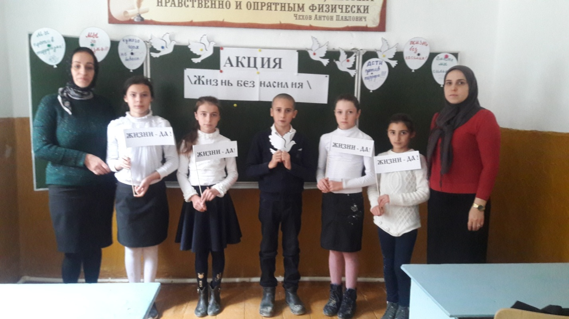

***10.10.2018 г для учащихся 5-7 классов (16 учащихся) прошла Акция «Жизнь без насилия»,*** посвященная жертвам террористических актов.

Итогом акции стал вывод: бояться **терроризма** нельзя, потому, что жизнь под страхом очень тяжела, и именно этого добиваются **террористы**, но нужно быть в любой ситуации бдительным и осторожным. Мы надеемся, что когда-нибудь это закончится и слово «**терроризм**» исчезнет из словаря навсегда! Мы против террора!

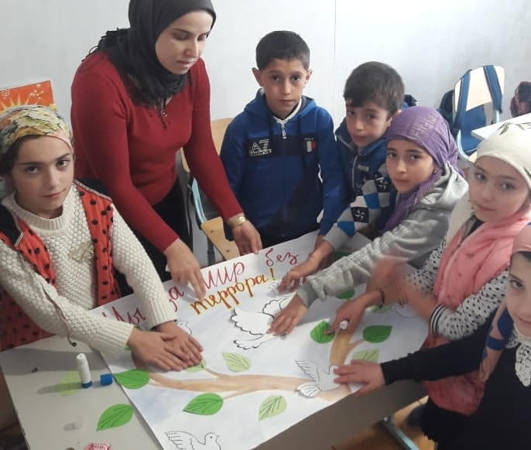***Выпуск стенгазеты «Мы за Мир без террора» с учащимися 4 класса***

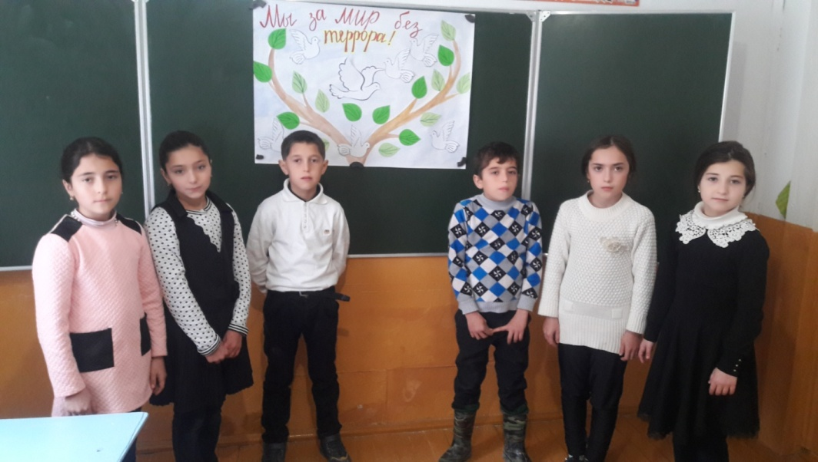

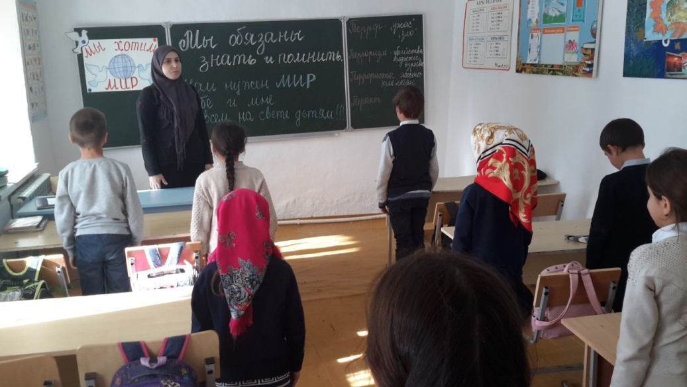

**Урок мужества в 3 классе «Мы обязаны знать и помнить».** Количество учащихся -12. Провела мероприятие социальный педагог Мухидинова П. М.

***Цель :***

1. Привлечение детей к агитации против идей терроризма и экстремизма в среде сверстников.

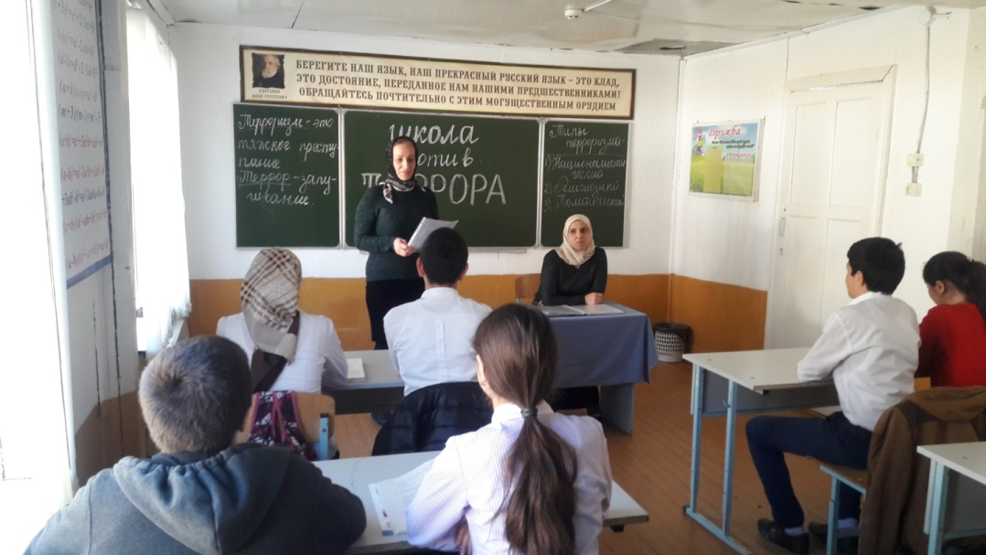

***27.11.2018г.в школе был проведен урок «Школа против террора****».* Данный урок проводился с целью содействия развитию у учащихся интеллектуального, экологического, общественного и духовного потенциала. Урок провели Зам дир по ВР Давудова Р.М и Социальный педагог Мухидинова П.М.

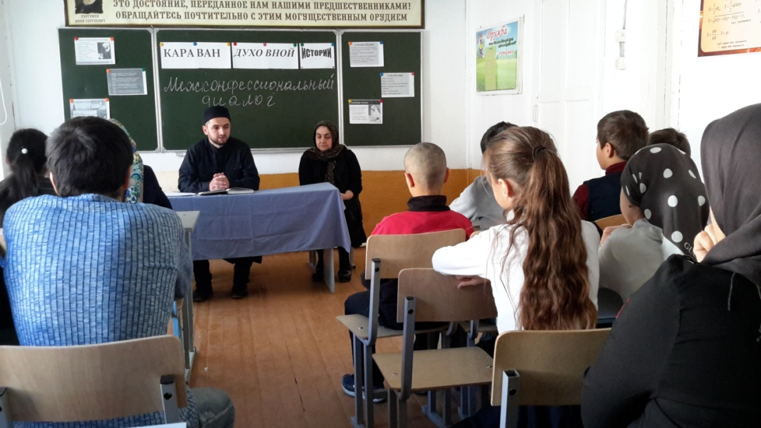

**29.11.2018 г. «Межконфессиональный диалог»** провел имам мечети с.Арахкент Казиев Адам Гаджимурадович для учащихсмя 8-11 классов (18 учащихся).

«Актуальность проблемы конфессионального диалога в Республике Дагестан, являющейся полиэтничным регионом, бесспорна.

В настоящее время межконфессиональный диалог — это необходимая форма общения, лучший способ духовного обогащения, путь к спасению от кризисных проявлений, в которых, как правило, обостряется непримиримая ненависть между народами по религиозному признаку» - сказал Адам Гаджимурадович.

С 5 по 10 декабря для учащихся 9-11 (10 человек) классов проведено анкетирование:

**Директор школы: ________ Магомедов Х.А..**

**Исполнитель: зам. дир. по ВР ______ Давудова Р.М.**